Санкт-Петербург, 22 ноября
Семинар-конференция «Доктор Хаус» №21
C 12.00 до 17.00 в конференц-зале корпуса ПЭТ,
4 этаж, ул. Акад. Павлова 12 А

Федеральное государственное бюджетное учреждение науки
Институт мозга человека
им. Н.П. Бехтеревой (ИМЧ РАН)

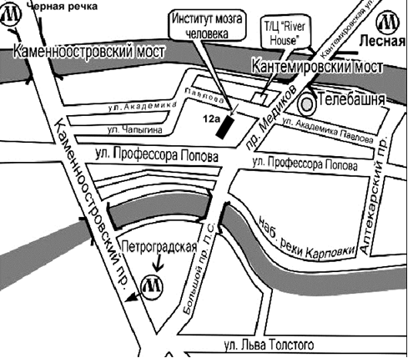

Организаторы: лаборатория стереотаксических методов ИМЧ РАН, кабинет неврологии и Видео-ЭЭГ мониторинга консультативно-амбулаторного отделения Клиники ИМЧ РАН
При поддержке: Общественной организации «Ладони Мира»,
Компании «Спиромедикал»

Санкт-Петербург 22 ноября 2014 г.
11.30-17.00 конференц-зал
4 этаж корпуса ПЭТ, Ак. Павлова 12 А
Федеральное государственное бюджетное учреждение науки Институт мозга человека
им. Н.П. Бехтеревой (ИМЧ РАН)
Семинар-конференция
«Доктор Хаус» №21

Пароксизмальные расстройства сна, дифференциальный диагноз с эпилепсией. Обструктивное апноэ сна. Клинические разборы.

22 ноября 2014г.
Семинар-конференция ИМЧ РАН
«Доктор Хаус» №21
СПб, ул. Акад. Павлова, д.12А

Начало в 12.00 в конференц-зале 4 этажа корпуса ПЭТ
12.00-13.00 Пароксизмальные расстройства сна.
Коморбидность расстройств в сомнологии
и эпилептологи..
Королева Н.Ю., зав. кабинета неврологии и
Видео-ЭЭГ мониторинга консультативно-
амбулаторного отделения
Клиники ИМЧ РАН, СПб
13.00 -13.30 Кофе-брейк
13.30-15.00 Как создать эффективный сомнологический
центр в условиях отечественного
здравоохранения? (30 мин)
Сердечно-сосудистые, неврологические и
метаболические осложнения синдрома
обструктивного апноэ сна (1 час)
Бузуновом Р.В., д.м.н., профессор, заведующий
отделения медицины сна Клинического
санатория «Барвиха» УД Президента РФ,
Президента МОО «Ассоциация сомнологов»,
г. Москва
15.00 - 15.30 Кофе-брейк
15.30 – 16.10 Диссомнии в практической деятельности
психиатра, невролога, терапевта
Поляков Ю.И., к.м.н., зав. отделения
нейропсихиатрии Клиники ИМЧ РАН, СПб

16.10-16.30 Обструктивное апноэ в практике ЛОР-врача
Левитина М.В., к.м.н, ЛОР-врач
Клиники ИМЧ РАН, СПб
16.30-17.00 Дискуссия. Комментарии экспертов.
Подведение итогов конференции.

Клинические эксперты и модераторы семинара «Доктор Хаус» №21:
Шеповальников А.Н., проф., д.м.н., заслуженный
деятель науки РФ, главный научный сотрудник
лаборатории нейрофизиологии человека Института
эволюционной физиологии и биохимии
им. И.М. Сеченова РАН
Стерликова Н.В.., к.м.н., заведующая первого
нейрохирургиеского отделения ИМЧ РАН

Вход свободный для врачей

